娄底职业技术学院
LOUDI VOCATIONAL AND TECHNICAL COLLEGE

《网页编程技术》实训报告

课 题 ： 爱尚新闻
系 部 ： 电子信息工程系
班 级 ： 16级软件2班
学 号 ： 201602040215
姓 名 ： 曾蓉
组 员 ： 陈宗顺 范丽珍 曾蓉 刘慧敏 陈义杰
指导老师： 王锡文
完成时间： 2016.12.5—2016.12

目 录
实训目的 2
实训内容 3
一、目标及网站构架 3
1 了解实训目标，建立目标文档 3
2 根据已有信息，构建网站内容框架 3
二、收集制作素材 3
三、设计制作网页、功能扩展 4
1 数据库的相关操作 4
2 界面设计 5
2.1 系统主界面与登录程序设计 5
2.2 管理主界面 6
2.3 程序的代码 7
2.3.1 用户登陆代码 8
2.3.2 用户注册代码 9
2.3.3 管理员添加商品代码 10
实训总结 12

网页编程技术实训报告
一、实训目的
1.综合应用课程所学知识，独立制作静态网站。
2.在制作过程中，进一步加深对所学知识的应用和理解。
二、实训内容

4、制作的网页
下面都是用复制和粘贴写出下面的代码。主要是用css来弄主网页的位置。
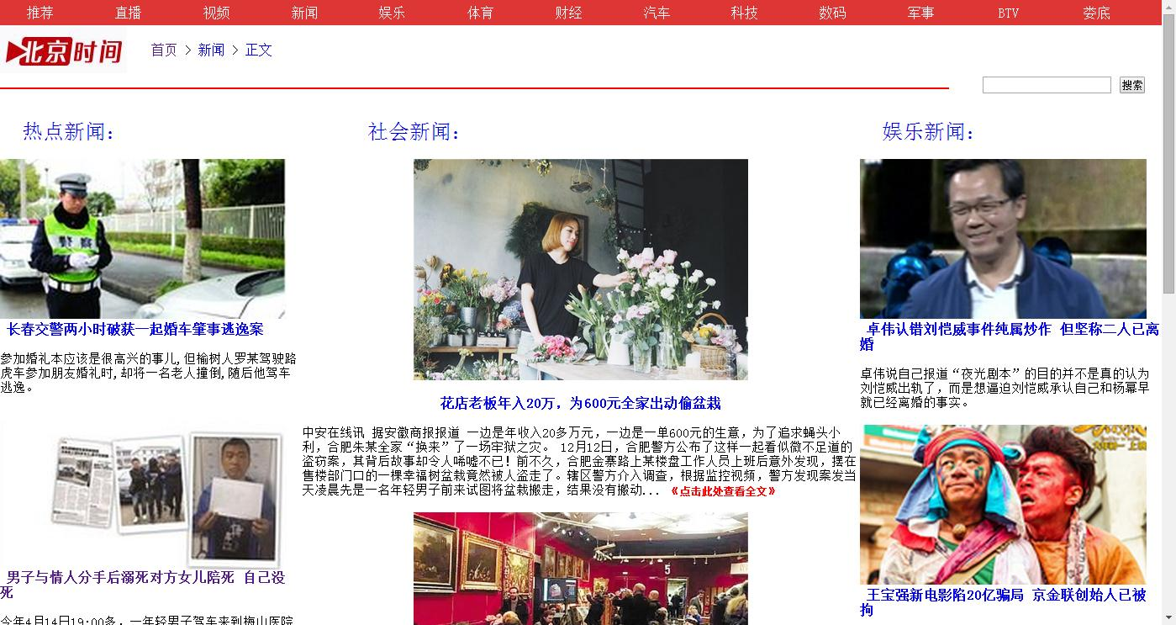
<html xmlns="http://www.w3.org/1999/xhtml">
<head>
<meta http-equiv="Content-Type" content="text/html; charset=utf-8" />
<link rel="stylesheet" type="text/css" href="shxw_css.css" />
<title>社会新闻</title>
</head>
<!--------------------页面开始咯-------------------------->
<div>
<div class="top"> <!------网页的顶部----->
<ul>
<li><a href="#">推荐 </a> </li>
<li><a href="#">直播 </a> </li>
<li><a href="#">视频 </a></li>
<li><a href="#">新闻 </a></li>
<li><a href="#">娱乐 </a></li>
<li><a href="#">体育 </a></li>
<li><a href="#">财经 </a></li>
<li><a href="#">汽车 </a></li>
<li><a href="#">科技 </a></li>
<li><a href="#">数码 </a></li>
<li><a href="#">军事 </a></li>
<li><a href="#">BTV </a></li>
<li><a href="#">娄底 </a></li>
</ul>
</div>
<div> <!--顶部的第二个盒子-->
<div class="left"> <!--顶部第二个盒子的左边 是一张图片-->
<img src="社会新闻图片素材/360截图20161217104338013.jpg" />
</div> <!--顶部第二个盒子的左边结束-->
<div class="right"> <!--顶部第二个盒子的右边开始-->
<a href="shxw.html"> 首页</a> > <a href="the_first.html">新闻</a> > <a href="#">正文</a>
</div><!--顶部第二个盒子的右边结束-->
<div id="top"> <!--顶部的第三个盒子开始-->
<form name="forml" method="post" action="hhp://baidu.com/s">
<input name="userpic" />
<input type="submit" value="搜索" />
</form> <!--顶部的第三个盒子结束-->
</div>
<br />
<br />
<hr color="red">
</div> <!----顶部结束--->
<br />
<br />
<body> <!-----中部的新闻开始制作---->
<div class="body">
<!--中间又分为三个盒子-->
<div class="body_left"> <!----左边的盒子----->
<p style="color:#FF0000; font-size:25px;"><a href="#">&nbsp;&nbsp;热点新闻：</a></p>
<br />
<div class="body_left_a"> <!---1--->
<img src="社会新闻图片素材/t01cd8cf78a4eec5bcb_size=602x402.jpg" width="95%" alt=""/>
<br />
<p style="color:#FF0000;"><a href="http://s3.qhimg.com/static/c56696ff943031e3.ico" >长春交警两小时破获一起婚车肇事逃逸案</a> </p>
<br />
<p style="color:#000000; font-size:15px;">参加婚礼本应该是很高兴的事儿,但榆树人罗某驾驶路虎车参加朋友婚礼时,却将一名老人撞倒,随后他驾车逃逸。</p>
</div> <!---1 结束---->
<br />
<div class="body_left_b"> <!----2--->
<img src="社会新闻图片素材/t013222a3dc7ef74f2a_size=400x246.jpg" width="95%" alt=""/><br />
<p style="color:#000000;"> <a href=""http://s3.qhimg.com/static/c56696ff943031e3.ico>男子与情人分手后溺死对方女儿陪死 自己没死</a></p>
<br />
<p style="color:black; font-size:15px;">今年4月14日19:00多，一年轻男子驾车来到梅山医院后门车辆出口处，从车上抱下一个浑身湿漉漉、看上去已经昏迷的小女孩。</p>
</div> <!-- 2 结束 -->
<br />
<div class="body_left_c"> <!----3 ----->
<img src="社会新闻图片素材/t01be9794ef39012a18_size=300x216.jpg" width="95%" alt=""/><br />
<p style="color:green;"><a href="http://s3.qhimg.com/static/c56696ff943031e3.ico" >黑社会大哥为保外就医 让妻子送狱警400万</a> </p>
<br />
<p style="color:black; font-size:15px;"> 2008年,江苏男子李永因犯组织、领导黑社会性质组织罪等7项罪名被决定执行有期徒刑19年,后调入浦口监狱服刑。</p>
</div> <!--- 3 结束--->
<div class="body_left_d"> <!---- 4 ----->
<img src="社会新闻图片素材/t0185fa5fbd6ef70984_size=1024x575.png" width="95%" alt=""/><br />
<p style="color:green;"><a href="http://s3.qhimg.com/static/c56696ff943031e3.ico" >雾霾影响全国1/9地区 北京等23城启动红警</a> </p>
<br />
<p style="color:black; font-size:15px;"> 预计，18日早晨至上午，吉林西部、辽宁西部、北京南部、天津西部、河北中南部、山东西北部、河南北部、江苏西南部、四川盆地西部等地有大雾，其中，辽宁西部、河北中部、山东西北部等地的部分地区有能见度低于500米的浓雾，局地有能见度低于200米的强浓雾。</p>
</div> <!--- 4结束--->
</div>
<div class="body_middle"> <!----中间的盒子----->
<p style="color:red; font-size:25px;"><a href="#">&nbsp;&nbsp;&nbsp;&nbsp;&nbsp;&nbsp;社会新闻：</a></p>
<br />
<div class="body_middle_a"> <!---- ① ---->
<center><img src="社会新闻图片素材/131225567.jpg" width="60%" alt=""/></center>
<br />
<center><p style="color:#000000;"><a href="the_first.html">花店老板年入20万，为600元全家出动偷盆栽</a></p></center>
<br />
<p style="color:black; font-size:15px;">中安在线讯 据安徽商报报道 一边是年收入20多万元，一边是一单600元的生意，为了追求蝇头小利，合肥朱某全家“换来”了一场牢狱之灾。 12月12日，合肥警方公布了这样一起看似微不足道的盗窃案，其背后故事却令人唏嘘不已！前不久，合肥金寨路上某楼盘工作人员上班后意外发现，摆在售楼部门口的一棵幸福树盆栽竟然被人盗走了。辖区警方介入调查，根据监控视频，警方发现案发当天凌晨先是一名年轻男子前来试图将盆栽搬走，结果没有搬动...<a href="the_first.html" style="color:red; font-size:10px;">《点击此处查看全文》</a></p>
</div> <!---- ① 结束 --->
<br />
<div class="body_middle_b"> <!---- ② --->
<center><img src="社会新闻图片素材/t01e6d37028f52f0212_size=550x350.jpg" width="60%" alt=""/></center>
<br />
<center><p style="color:#000000;"><a href="the_scend.html">乾隆玉玺买家:如果有人想捐献 我可以1.6亿卖他</a></p></center>
<br />
<p style="color:black; font-size:15px;">这是一条引爆网络的消息。<br />
北京时间12月14日晚上8点，法国巴黎德鲁奥拍卖行精选之重器--清乾隆“乾隆御笔之宝”玺开拍，在经过多轮竞价之后，由中国神秘买家以1750万欧元成交价获得，加上佣金后2100万欧元，折合人民币超过1.6亿元！这个神秘买家是谁?钱江晚报记者多方求证后确定，正是资深古玩收藏家、温商杜圣博用手机远程“遥控”助理拍下了这一珍贵的玉玺。
昨天，钱江晚报记者联系到了杜圣博本人。<a href="the_scend.html" style="color:red; font-size:10px;">《点击此处查看全文》</a></p>
</div> <!---- ② 结束 --->
<br />
<div class="body_middle_c"> <!----- ③ ----->
<center> <img src="社会新闻图片素材/t019befe7da60f912c6_size=600x389.jpg" width="60%" alt=""/></center>
<br />
<center> <p style="color:#000000;"><a href="the_third.html">全球第一吐槽帝，才当7个月总统竟然后悔了！</a></p></center>
<br />
<p style="color:black; font-size:15px;">美国总统大选硝烟刚散，朴槿惠虽被弹劾仍迟迟不愿下台……就在大家都争着抢着当总统的时候，杜特尔特却说自己不想干了？...<a href="the_third.html" style="color:red; font-size:10px;">《点击此处查看全文》</a></p>
</div> <!---- ③ 结束 ---->
</div> <!--- 啊哈哈哈 中间的盒子做完 --->
<div class="body_right"> <!----右边的盒子----->
<p style="color:red; font-size:25px;"><a href="#">&nbsp;&nbsp;娱乐新闻：</a></p>
<br />
<div class="body_right_a"> <!---1--->
<img src="社会新闻图片素材/t011cbc1897dbe0d5d5_size=530x297.png" width="95%" alt=""/>
<br />
<p style="color:green;"><a href="http://s3.qhimg.com/static/c56696ff943031e3.ico" >卓伟认错刘恺威事件纯属炒作 但坚称二人已离婚</a> </p>
<br />
<p style="color:#000000; font-size:15px;">卓伟说自己报道“夜光剧本”的目的并不是真的认为刘恺威出轨了，而是想逼迫刘恺威承认自己和杨幂早就已经离婚的事实。</p>
</div> <!---1 结束---->
<br />
<div class="body_right_b"> <!----2--->
<img src="社会新闻图片素材/t01e16ab4a6deb31ec0_size=842x473.png" width="95%" alt=""/>
<br />
<p style="color:#000000;"> <a href="http://s3.qhimg.com/static/c56696ff943031e3.ico">王宝强新电影陷20亿骗局 京金联创始人已被拘</a></p>
<br />
<p style="color:black; font-size:15px;">投资者认为，娱乐宝产品跟《大闹天竺》制作方“绝对有关系”，相关的资金肯定有流入《大闹天竺》制作方。</p>
</div> <!-- 2 结束 -->
<br />
<div class="body_right_c"> <!----3 ----->
<img src="社会新闻图片素材/t015d96bd255ec80d0c_size=404x224.png" width="95%" alt=""/>
<br />
<p style="color:green;"><a href="http://s3.qhimg.com/static/c56696ff943031e3.ico" >网传何洁赫子铭离婚 双方工作人员均否认</a> </p>
<br />
<p style="color:black; font-size:15px;"> 两个月前，何洁还曾在朋友圈发布疑似“单身宣言”，她晒出左手并配文:“漂亮，戒指没了。”12月16日，何洁与老公赫子铭离婚的消息突然引爆网络。
两人育有一儿一女，也曾是大家心中的模范夫妻，因此婚变传闻令不少网友表示震惊。
为了求证该传闻，有媒体采访到双方工作人员，但都得到了否认。”</p>
</div> <!--- 3 结束--->
<div class="body_right_d"> <!---- 4 ----->
<img src="社会新闻图片素材/t01f03693c6b221f39c_size=363x450.jpg" width="95%" alt=""/>
<br />
<p style="color:green;"><a href="http://s3.qhimg.com/static/c56696ff943031e3.ico" >罗志祥另外“两份工作”竟是老中医和老司机</a> </p>
<br />
<p style="color:black; font-size:15px;"> 许多粉丝看到照片后，纷纷留言，“哥是什么时候转行的”、“要去搭你开的车”、“事业越做越大哦”。</p>
</div> <!--- 4结束--->
</div> <!----- 右边的盒子 做完 ---->
</div>
</body> <!------------ 中间的新闻结束------------->

三、心得体会
首先我要做的就是要选择好题目和网站的风格，之后我就分步骤准备在制作网站前所要做好的准备工作。我浏览了糗事百科网和社会新闻网的一些特点，借监这些网站的优秀之处，不好的地方在自己的网站上加以改良，从而使自己的网站更加美观。
回顾这次课程设计，至今我仍感慨颇多。的却。从选题到开始制作，从理论到实践，在实训机房日子里，可以说得是苦多于甜，但是可以学到很多很多的的东西，同时不仅可以巩固了以前所学过的知识，而且学到了很多在书本上所没有学到过的知识。

在选择好题目和网站的风格之后，我就开始了实训项目的进程，按照实训方案的规定，先是将网站的总体策划以书面的形式展现出来，通过老师审核之后，在相应的时间段找相关的素材，搜集与主题相关的文字、图像等。再是设计网站的内容结构、目录结构和链接结构，设计首页及其页面的版式结构。然后创建本地网站，建立网站的目录结构。制作首页、二级子页、内容页，创建超级链接。最后就是测试与浏览网页，如果还有什么不理想的地方再改进再预览，如此反复，最后达到最好效果！
在此次网站的设计与制作过程中，难免会遇到过各种各样的问题，这毕竟是第一次独自设计网站、制作网站。但值得高兴的是：在设计的过程中发现了自己的不足之处，对以前所学过的知识理解得不够深刻，掌握得不够牢固，没有能完全达到自己预期的效果，还好通过老师的细心指导才能达到最终效果……
一周网页设计与制作的实训课程结束了，回顾这次课程设计实训，至今我仍感慨颇多。的确，从选材到开始制作，从理论到实践，在两周的实训日子里，可以说得是苦多于甜，但是可以学到很多很多的的东西，同时不仅可以巩固了以前所学过的知识，而且学到了很多在书本上所没有学到过的知识。更懂得并亲身体会到了理论与实际相结合的重要性，只有理论知识是远远不够的，把所学的理论知识与实践相结合起来，从理论中得出结论，才能真正为掌握技术，从而提高自己的实际动手能力和独立思考的能力。

